**Calibrando a Balança**

Antes de obter o peso dos objetos, você precisa calibrar sua célula de carga primeiro, obtendo o fator de calibração.

**1)** Prepare um objeto com peso conhecido. Prefira objetos com pesos menores que 1kg. Se não tiver como pesar, se baseie em embalagens que possuam a informação de “Peso Bruto”.

**2)** Usando a IDE do Arduino, carregue o código da pasta **Códigos** nomeado como “**Calibracao**” para o NodeMcu.

**3)** Após o upload, abra o Monitor Serial a uma taxa de transmissão de 115200.

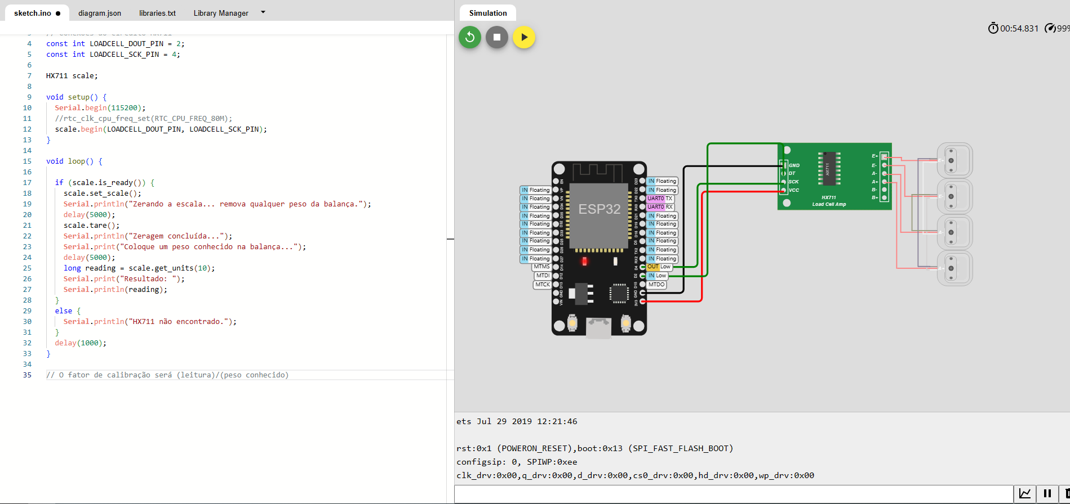**4)** Siga as instruções do Monitor Serial: retire todos os pesos da balança (ela tarará automaticamente). Em seguida, coloque o objeto com um peso conhecido na balança e aguarde até obter um valor.

**5)** Calcule seu fator de calibração usando a fórmula:

calibration factor = (reading)/(known weight)

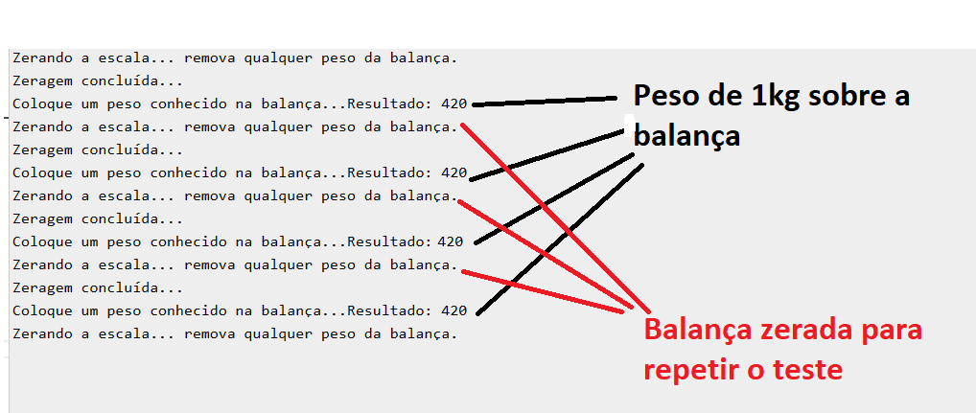

No nosso caso, a leitura é 420. O peso conhecido é de 1000g, portanto nosso fator de calibração será: 420/1000 = 0.42.

calibration factor = 420/1000 = 0.42.

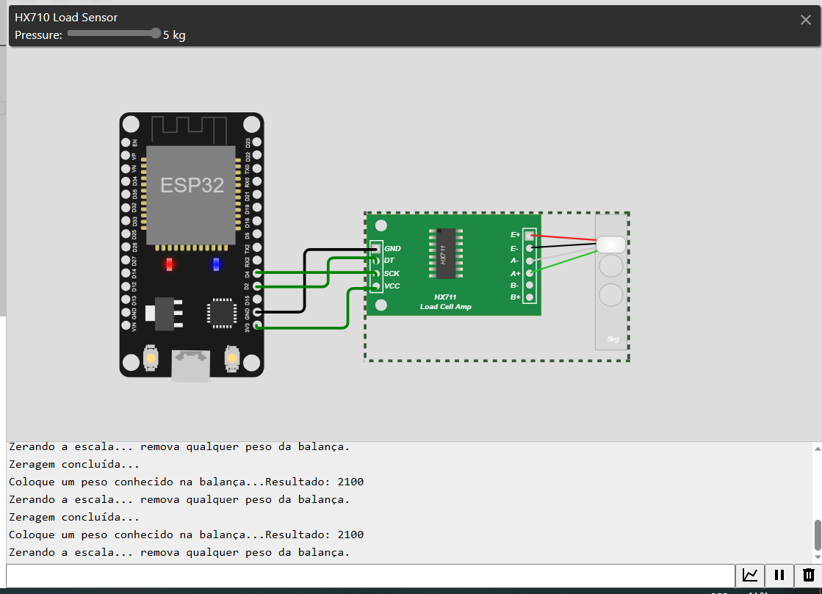Salve seu fator de calibração porque você precisará dele mais tarde.